**실험계획법_완전요인설계 및 최적화**

워크시트 6

**완전 요인 설계**

**설계 요약**

|  |  |  |  |
| --- | --- | --- | --- |
| 요인: | 3 | 기본 설계: | 3, 8 |
| 런: | 16 | 반복실험: | 2 |
| 블럭: | 1 | 중앙점(전체): | 0 |

모든 항에 별칭이 없습니다.

불순물 잔류량

**요인 회귀 분석: 잔류량 대 물의 온도, 시간, 세제 농도**

**코드화된 계수**

|  |  |  |  |  |  |  |
| --- | --- | --- | --- | --- | --- | --- |
| **항** | **효과** | **계수** | **SE 계수** | **T-값** | **P-값** | **VIF** |
| 상수 |  | 49.750 | 0.508 | 97.98 | 0.000 |  |
| 물의 온도 | -12.500 | -6.250 | 0.508 | -12.31 | 0.000 | 1.00 |
| 시간 | -5.750 | -2.875 | 0.508 | -5.66 | 0.000 | 1.00 |
| 세제 농도 | -0.250 | -0.125 | 0.508 | -0.25 | 0.812 | 1.00 |
| 물의 온도*시간 | 4.750 | 2.375 | 0.508 | 4.68 | 0.002 | 1.00 |
| 물의 온도*세제 농도 | 1.250 | 0.625 | 0.508 | 1.23 | 0.253 | 1.00 |
| 시간*세제 농도 | 0.500 | 0.250 | 0.508 | 0.49 | 0.636 | 1.00 |
| 물의 온도*시간*세제 농도 | -1.500 | -0.750 | 0.508 | -1.48 | 0.178 | 1.00 |

**모형 요약**

|  |  |  |  |
| --- | --- | --- | --- |
| **S** | **R-제곱** | **R-제곱(수정)** | **R-제곱(예측)** |
| 2.03101 | 96.32% | 93.10% | 85.28% |

**분산 분석**

|  |  |  |  |  |  |
| --- | --- | --- | --- | --- | --- |
| **출처** | **DF** | **Adj SS** | **Adj MS** | **F-값** | **P-값** |
| 모형 | 7 | 864.000 | 123.429 | 29.92 | 0.000 |
| 선형 | 3 | 757.500 | 252.500 | 61.21 | 0.000 |
| 물의 온도 | 1 | 625.000 | 625.000 | 151.52 | 0.000 |
| 시간 | 1 | 132.250 | 132.250 | 32.06 | 0.000 |
| 세제 농도 | 1 | 0.250 | 0.250 | 0.06 | 0.812 |
| 2차 교호작용 | 3 | 97.500 | 32.500 | 7.88 | 0.009 |
| 물의 온도*시간 | 1 | 90.250 | 90.250 | 21.88 | 0.002 |
| 물의 온도*세제 농도 | 1 | 6.250 | 6.250 | 1.52 | 0.253 |
| 시간*세제 농도 | 1 | 1.000 | 1.000 | 0.24 | 0.636 |
| 3차 교호작용 | 1 | 9.000 | 9.000 | 2.18 | 0.178 |
| 물의 온도*시간*세제 농도 | 1 | 9.000 | 9.000 | 2.18 | 0.178 |
| 오차 | 8 | 33.000 | 4.125 |  |  |
| 총계 | 15 | 897.000 |  |  |  |

**코드화되지 않은 단위의 회귀 방정식**

|  |  |  |
| --- | --- | --- |
| 잔류량 | = | 161.4 - 2.487 물의 온도 - 1.692 시간 - 12.37 세제 농도 + 0.0358 물의 온도*시간 + 0.287 물의 온도*세제 농도 + 0.217 시간*세제 농도 - 0.00500 물의 온도*시간*세제 농도 |

**별칭 구조**

|  |  |
| --- | --- |
| **요인** | **이름** |
| A | 물의 온도 |
| B | 시간 |
| C | 세제 농도 |
| **별칭** |
| I |
| A |
| B |
| C |
| AB |
| AC |
| BC |
| ABC |

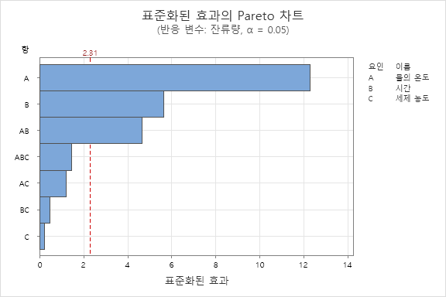

불순물 잔류량

**요인 회귀 분석: 잔류량 대 물의 온도, 시간**

**코드화된 계수**

|  |  |  |  |  |  |  |
| --- | --- | --- | --- | --- | --- | --- |
| **항** | **효과** | **계수** | **SE 계수** | **T-값** | **P-값** | **VIF** |
| 상수 |  | 49.750 | 0.508 | 97.98 | 0.000 |  |
| 물의 온도 | -12.500 | -6.250 | 0.508 | -12.31 | 0.000 | 1.00 |
| 시간 | -5.750 | -2.875 | 0.508 | -5.66 | 0.000 | 1.00 |
| 물의 온도*시간 | 4.750 | 2.375 | 0.508 | 4.68 | 0.001 | 1.00 |

**모형 요약**

|  |  |  |  |
| --- | --- | --- | --- |
| **S** | **R-제곱** | **R-제곱(수정)** | **R-제곱(예측)** |
| 2.03101 | 94.48% | 93.10% | 90.19% |

**분산 분석**

|  |  |  |  |  |  |
| --- | --- | --- | --- | --- | --- |
| **출처** | **DF** | **Adj SS** | **Adj MS** | **F-값** | **P-값** |
| 모형 | 3 | 847.50 | 282.500 | 68.48 | 0.000 |
| 선형 | 2 | 757.25 | 378.625 | 91.79 | 0.000 |
| 물의 온도 | 1 | 625.00 | 625.000 | 151.52 | 0.000 |
| 시간 | 1 | 132.25 | 132.250 | 32.06 | 0.000 |
| 2차 교호작용 | 1 | 90.25 | 90.250 | 21.88 | 0.001 |
| 물의 온도*시간 | 1 | 90.25 | 90.250 | 21.88 | 0.001 |
| 오차 | 12 | 49.50 | 4.125 |  |  |
| 적합성 결여 | 4 | 16.50 | 4.125 | 1.00 | 0.461 |
| 순수 오차 | 8 | 33.00 | 4.125 |  |  |
| 총계 | 15 | 897.00 |  |  |  |

**코드화되지 않은 단위의 회귀 방정식**

|  |  |  |
| --- | --- | --- |
| 잔류량 | = | 111.88 - 1.337 물의 온도 - 0.825 시간 + 0.01583 물의 온도*시간 |

**별칭 구조**

|  |  |
| --- | --- |
| **요인** | **이름** |
| A | 물의 온도 |
| B | 시간 |
| C | 세제 농도 |
| **별칭** |
| I |
| A |
| B |
| AB |

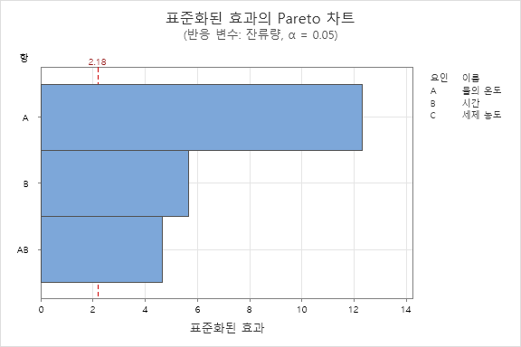

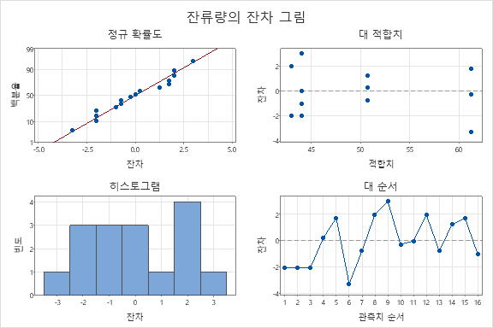

불순물 잔류량

**잔류량에 대한 요인 그림**

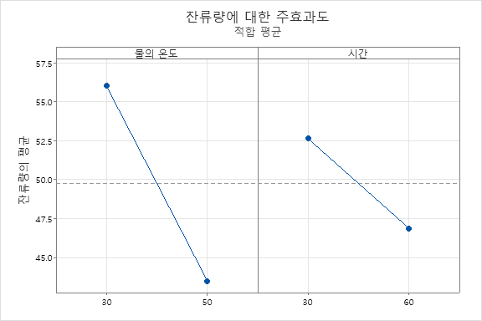

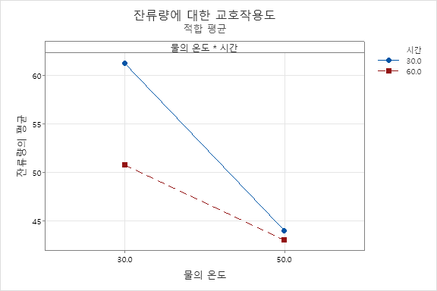

불순물 잔류량

**잔류량에 대한 입방체도(적합치 평균)**

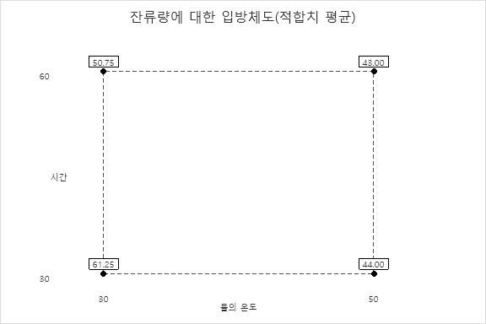

불순물 잔류량

**잔류량 대 시간, 물의 온도의 등고선도**

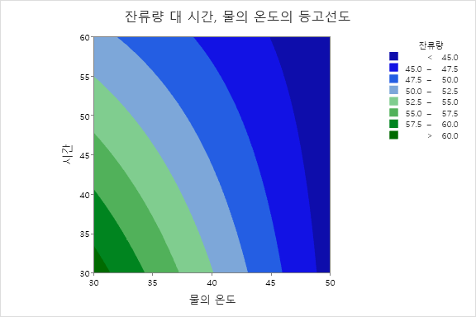

**결과 해석**

1. DOE를 활용하여 2-수준 완전요인 분석으로, 3요인을 2회 반복실험한 결과 이며, 반응데이터는 잔류량으로 확인할 수 있습니다. 처음에는 모든 항을 비교하여 모델을 만들었습니다.

**모형 요약**

|  |  |  |  |
| --- | --- | --- | --- |
| **S** | **R-제곱** | **R-제곱(수정)** | **R-제곱(예측)** |
| 2.03101 | 96.32% | 93.10% | 85.28% |

**분산 분석**

|  |  |  |  |  |  |
| --- | --- | --- | --- | --- | --- |
| **출처** | **DF** | **Adj SS** | **Adj MS** | **F-값** | **P-값** |
| 모형 | 7 | 864.000 | 123.429 | 29.92 | 0.000 |
| 선형 | 3 | 757.500 | 252.500 | 61.21 | 0.000 |
| 물의 온도 | 1 | 625.000 | 625.000 | 151.52 | 0.000 |
| 시간 | 1 | 132.250 | 132.250 | 32.06 | 0.000 |
| 세제 농도 | 1 | 0.250 | 0.250 | 0.06 | 0.812 |
| 2차 교호작용 | 3 | 97.500 | 32.500 | 7.88 | 0.009 |
| 물의 온도*시간 | 1 | 90.250 | 90.250 | 21.88 | 0.002 |
| 물의 온도*세제 농도 | 1 | 6.250 | 6.250 | 1.52 | 0.253 |
| 시간*세제 농도 | 1 | 1.000 | 1.000 | 0.24 | 0.636 |
| 3차 교호작용 | 1 | 9.000 | 9.000 | 2.18 | 0.178 |
| 물의 온도*시간*세제 농도 | 1 | 9.000 | 9.000 | 2.18 | 0.178 |
| 오차 | 8 | 33.000 | 4.125 |  |  |
| 총계 | 15 | 897.000 |  |  |  |



2. 표준화된 파레토 차트를 활용하여 최적화를 시행하여 최종모형을 도출하였습니다.

**코드화된 계수**

|  |  |  |  |  |  |  |
| --- | --- | --- | --- | --- | --- | --- |
| **항** | **효과** | **계수** | **SE 계수** | **T-값** | **P-값** | **VIF** |
| 상수 |  | 49.750 | 0.508 | 97.98 | 0.000 |  |
| 물의 온도 | -12.500 | -6.250 | 0.508 | -12.31 | 0.000 | 1.00 |
| 시간 | -5.750 | -2.875 | 0.508 | -5.66 | 0.000 | 1.00 |
| 물의 온도*시간 | 4.750 | 2.375 | 0.508 | 4.68 | 0.001 | 1.00 |

**모형 요약**

|  |  |  |  |
| --- | --- | --- | --- |
| **S** | **R-제곱** | **R-제곱(수정)** | **R-제곱(예측)** |
| 2.03101 | 94.48% | 93.10% | 90.19% |

**분산 분석**

|  |  |  |  |  |  |
| --- | --- | --- | --- | --- | --- |
| **출처** | **DF** | **Adj SS** | **Adj MS** | **F-값** | **P-값** |
| 모형 | 3 | 847.50 | 282.500 | 68.48 | 0.000 |
| 선형 | 2 | 757.25 | 378.625 | 91.79 | 0.000 |
| 물의 온도 | 1 | 625.00 | 625.000 | 151.52 | 0.000 |
| 시간 | 1 | 132.25 | 132.250 | 32.06 | 0.000 |
| 2차 교호작용 | 1 | 90.25 | 90.250 | 21.88 | 0.001 |
| 물의 온도*시간 | 1 | 90.25 | 90.250 | 21.88 | 0.001 |
| 오차 | 12 | 49.50 | 4.125 |  |  |
| 적합성 결여 | 4 | 16.50 | 4.125 | 1.00 | 0.461 |
| 순수 오차 | 8 | 33.00 | 4.125 |  |  |
| 총계 | 15 | 897.00 |  |  |  |

**코드화되지 않은 단위의 회귀 방정식**

|  |  |  |
| --- | --- | --- |
| 잔류량 | = | 111.88 - 1.337 물의 온도 - 0.825 시간 + 0.01583 물의 온도*시간 |



3. 잔차 그림을 통하여 정규성, 등분산성, 독립성에 위배되지 않는 것을 확인하였습니다.



4. 잔류량의 주효과도와 교호작용도와 등고선도를 활용하여 물의 온도는 50, 시간은 60일 때 잔류량의 평균이 가장 낮은 것을 확인하였습니다.







5. 잔류량의 입방체도를 활용하여 해당 조건일 경우 잔류량이 43인 것을 확인하였습니다.



**결론**

온도와 시간은 서로 상호작용을 주는 교호효과 항으로 나타났으며, 세제농도는 유의미한 효과가 없어 최종 수식에서 제외하였습니다. 불순물 잔류량을 최소로 하기 위한 제약조건하 최적의 온도와 시간은 50도, 시간은 60분이었으며, 이때 불순물 잔류량은 43으로 최소화되는 것을 확인할 수 있었습니다.